Cookie Géant cœur chocolat

[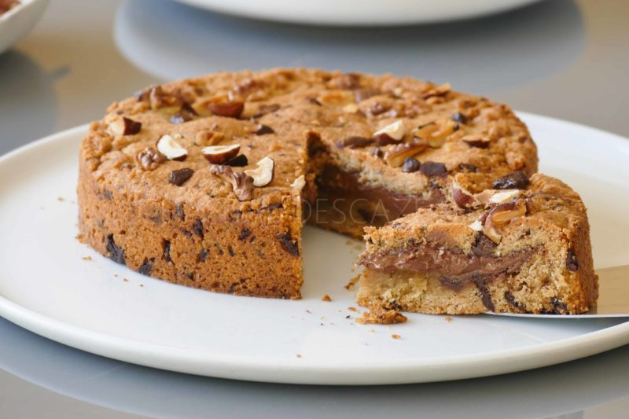
Ingrédients (pour un cercle de 20 cm... et un peu plus!):
180 g de beurre pommade, 80 g sucre roux, 70 g sucre blanc, 330 g de farine, 1,5 cc de levure chimique, 1 gros oeuf, 1 pincée de sel, 100 g de pépites de chocolat (j'ai fait 50 g chocolat noir et 50 g chocolat au lait), noisettes et noix pour le dessus (facultatif)
Garniture : environ 200 g de pâte à tartiner ou ganache chocolat selon votre gourmandise ^^
Préparation:
Fouetter les sucres et le beurre mou. Mélanger la levure à la farine puis ajouter l'oeuf, le sel, et la farine en 2 temps. Incorporer les pépites de chocolat et mélanger.
Diviser la pâte en 2. Répartir une moitié au fond d'un cercle en faisant remonter d'1 cm sur les bords et pressant au fond.
Garnir l'intérieur de la pâte à cookie de pâte à tartiner ou de ganache chocolat.
Etaler le reste de pâte au rouleau et recouvrir la garniture en faisant adhérer les bords. Ajouter quelques pépites de chocolat, noix et noisettes sur le dessus.
Il va vous rester de la pâte. L'étaler au rouleau et faire quelques cookies.
Enfourner 30/35 minutes à 180 °C en vérifiant la couleur.
Sortir du four et démouler.
Laisser refroidir... ou seulement tiédir si vous ne pouvez pas attendre
www.assiettesgourmandes.fr

